### FACULDADE DE ENGENHARIA DE COMPUTAÇÃO

**PROJETO FINAL I e II**

**PLANO DE TRABALHO**

Esteganografia em imagens nas redes sociais - Efígie

Paolla Catherine dos Santos Miguel Agard

Prof. Dr. Carlos Miguel Tobar Toledo

15/08/2016

## Introdução

As redes sociais aproximam as pessoas e aceleram a divulgação de informações e serviços. Além disso, novas formas de comunicação surgiram com a sua expansão, mudando não somente como os usuários comunicam-se, mas principalmente, o relacionamento entre clientes e marcas, obrigadas a adaptarem-se a essa nova dinâmica da mídia. Essas facilidades fazem com que as redes sociais, para alguns usuários, percam um pouco a característica de diversão, se tornando uma ferramenta de trabalho, principalmente para profissionais autônomos, onde muitas informações sigilosas são trocadas, como número de contas bancárias, número de cartões, além de detalhes da rotinas e outras informações que aparentemente não oferecem riscos como: datas de aniversários e casamentos, nomes de parentes e amigos próximos.

## Caracterização de Problemas e objetivo(s)

O cenário apresentado acima oferece várias facilidades, por isso, muitos usuários estão utilizando as redes sociais e trocando informações cruciais, que podem ser o alvo de todo tipo de criminosos virtuais, que querem roubar senhas, ou, qualquer tipo de informações que julguem uteis como: detalhes da rotina, lugares frequentados, telefones pessoais entre outros. Uma das formas de proteger-se, em troca de mensagens, é com a criptografia. Porém, com o avanço das pesquisas sobre computadores quânticos, a tarefa de quebrar as chaves utilizadas para criptografar um dado e decodifica-lo, que hoje até o melhor computador demoraria milhares de anos, é apenas uma questão de minutos ou até mesmo segundo.

O objetivo do Trabalho de Conclusão de Curso (TCC) é oferecer ao usuário um método mais seguro que a criptografia para troca de informações sigilosas.

## Plano de Avaliação do Trabalho

O avaliador terá que realizar o seu cadastro e login no artefato. Após a realização de cada roteiro a imagem será publicada na rede social Pintereste em uma conta que será fornecida pela autora do TCC, em seguida, o avaliador deve deslogar-se dessa conta e entrar em outra, fornecida pela autora, e dessa conta o avaliador deve tentar ler as mensagens escritas nas imagens geradas pela 1ª conta, para isso, as imagens devem ser baixadas e lidas sem a utilização de chave, com a utilização de uma chave incorreta, fornecida pela autora, e uma correta gerada pelo sistema.

**1)** Publicar imagem com as configurações padrões do artefato de mensagem e usuário.

* Digitar uma mensagem.
* Selecionar Imagem desejada.

**2)** Publicar imagem alterando as configurações padrões de mensagem

* Alterar as configurações de cor (R, G, B) e os bit (1, 2, 3, 4, 5, 6, 7)
* Digitar uma mensagem.
* Selecionar Imagem desejada.

**3)** Publicar imagem alterando as configurações padrões de mensagem

* Alterar as configurações de cor (R, G, B) e os bit (1, 2, 3, 4, 5, 6, 7)
* Realizar o logoff.
* Realizar o login com as configurações alteradas.
* Alterar as configurações para segurança da mensagem.
* Digitar uma mensagem.
* Selecionar Imagem desejada.

**4)** Publicar imagem alterando as configurações padrões do artefato para mensagem e usuário acessando por um meio mobile.

* Realizar um login.
* Alterar as configurações para segurança de usuário.
* Realizar o logoff.
* Realizar o login com as configurações alteradas.
* Alterar as configurações para segurança da mensagem.
* Digitar uma mensagem.
* Selecionar Imagem desejada.

Após a executar todos os roteiros responder a pergunta:

1. O artefato é mais seguro que a criptografia para troca de informações sigilosas?

Observações:

## Proposta do Artefato

O artefato Efígie consiste em um sistema Web para trocas de mensagens sigilosas através de imagem, utilizando o Pinterest, uma rede social voltada para o compartilhamento de imagem. O usuário poderá acessar o aplicativo cadastrar-se e logar-se em sua conta. Assim, poderá recuperar os parâmetros de configuração, que ficarão salvos no banco de dados, para aumentar a segurança das mensagens que serão trocadas no Pinterest.

Efígie contará com um editor de texto próprio, onde o usuário digitará a mensagem, realizará busca personalizada de imagens no Google e compatilhará imagens no Pinterest.

Haverá a necessidade de logar-se ou cadastrar-se em uma conta ativa, que possibilitará ao usuário trocar mensagens com diversos níveis de segurança, que poderão ser configurados conforme necessidade. Os parâmetros disponíveis para isso serão: qual(is) cores serão alteradas, a imagem será no formato RGB, então o usuário poderá selecionar os bits vermelha(R), verde (G) e/ou azul (B), pelo menos uma delas deve estar selecionada, qual bit será alterado, cada pixel é comporto por três cores, cada cor por 8 bits, o usuário poderá escolher qual bit será alterado, pelo um deles deve estar selecionado, se a alteração será aplicada a todos os pixels ou somente aos pares, ou múltiplos de 3, 4 e assim por diante, para verificar se são múltiplos será realizada uma multiplicação simples entre a linha e a coluna do pixel e dividida pelo valor escolhido, criptografar ou não a mensagem, caso seja criptografada pode ser gerado uma chave específica somente associada aquela mensagem, cada usuário ao se cadastras deve escolher o tamanho da chave que será utilizado para sua segurança, além desta chave é possível criar uma chave para ser utilizada apenas para a mensagem sendo enviada, escolher tamanhos fixos para as imagens e quantas vezes a mensagem poderá ser lida pelo destinatário. A configuração de criptografar ou não a mensagem determinará quantas chaves serão necessárias para ler a mensagem, fora isso, o artefato identificará qual forma o usuário estará acessando-o e oferecerá diferentes configurações pessoais para acessos mobile.

O desenvolvimento do artefato será feito em Phyton e baseado no conceito de estenografia, que é a técnica para ocultar uma mensagem dentro de outra, aplicado na rede social Pinterest. Para isso, será utilizada uma modificação do algoritmo de LSB (Least Significant Bit - Último Bit Significativo), além de frameworks para integração com a rede social e o Google para busca de imagens.

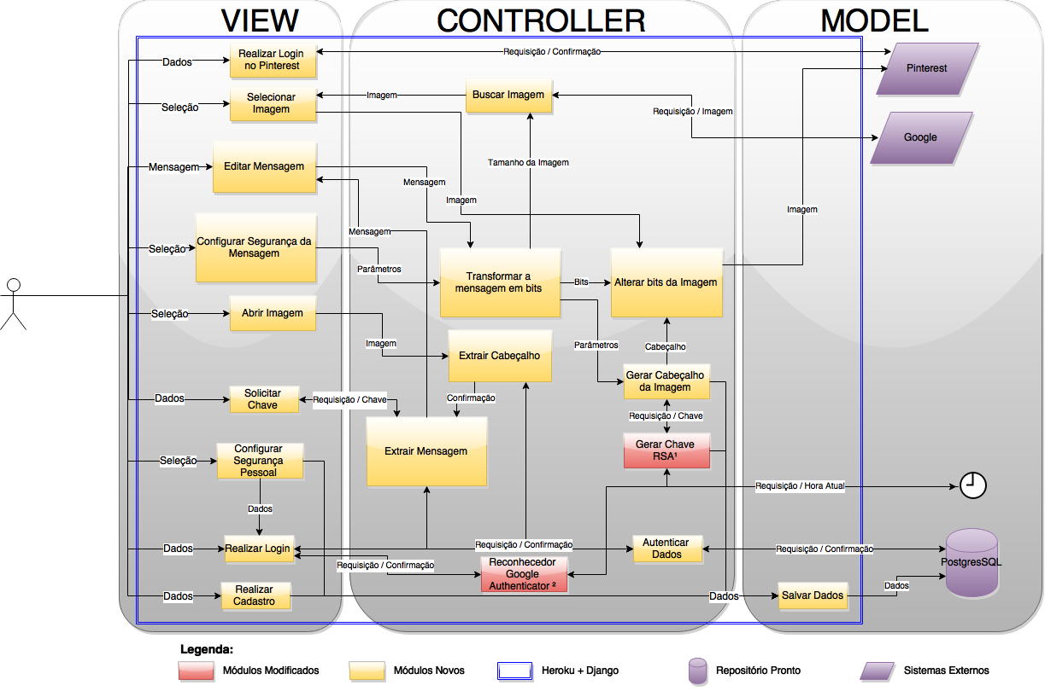

## trabalhos relacionados

No quadro 1 são usadas siglas para identificar os sistemas desenvolvidos:

* O software desenvolvido por Cantanhede, 2009 é denominado “Sistema 1”, sistema de segurança em imagens e áudios.
* O software desenvolvido por Albuquerque, 2008 é denominado “Sistema 2”, sistema de compração do algoritimo LSB.
* O software desenvolvido por Rocha, 2003 é denominado “Sistema 3”, sistema de segurança em imagens.
* O TCC descrito neste plano foi denominado “Efígie”.

|  |  |  |  |  |
| --- | --- | --- | --- | --- |
|  | **Sistema 1** | **Sistema 2** | **Sistema 3** | **Efigie** |
| **Algoritmos utilizados** | Algoritmo LSB | Algoritmo LSB | Algoritmo LSB | Algoritmo LSB |
| **Parâmetros do algoritmo** | Fixo | Configurável | Fixo | Configurável |
| **Mídia** | Áudio e Imagem | Imagem | Imagem | Imagem |
| **Tamanho de chave** | Não apresenta | Não apresenta | Configurável | Configurável |
| **Utilização** | Identificação de Autor | Comparação de Degradação da imagem | Identificação de Autor | Esconder mensagens |
| **Alterações visuais na Imagem** | Não | Sim | Não | Sim |

## MÉtodo DE DESENVOLVIMENTO

O método de desenvolvimento será o Scrum solo, uma adaptação do Scrum (SCHWABER; SUTHERLAND, 2013) para uso individual que caracteriza-se pelas atividades:

* Gerar Backlog do Produto
* Gerar Backlog da Sprint
* Executar a Sprint
* Realizar Retrospectiva da Sprint

## CRONOGRAMA

|  |  |  |  |
| --- | --- | --- | --- |
| **Identificação da Atividade** | **Descrição** | **Duração**  **Início Fim** | |
| A1 | Gerenciar o TCC | 02/03/15 | 02/11/15 |
| A2 | Gerar Backlog do Produto | 30/03/15 | 27/04/15 |
| A3 | Executar Sprint 0 | 30/03/15 | 27/04/15 |
| A4 | Executar Sprint 1 | 06/05/15 | **25/05/15** |
| A5 | Realizar Retrospectiva da Sprint 1 | 26/05/15 | 26/05/15 |
| A6 | Realizar Planejamento da Sprint 2 | 26/05/15 | 26/05/15 |
| A7 | Executar Sprint 2 | 26/05/15 | **14/06/15** |
| A8 | Realizar Retrospectiva da Sprint 2 | 22/06/15 | 22/06/15 |
| A9 | Realizar Planejamento da Sprint 3 | 23/06/15 | 23/06/15 |
| A10 | Executar Sprint 3 | 23/06/15 | **13/07/15** |
| A11 | Realizar Retrospectiva da Sprint 3 | 13/07/15 | 13/07/15 |
| A12 | Realizar Planejamento da Sprint 4 | 13/07/15 | 13/07/15 |
| A13 | Executar Sprint 4 | 13/07/15 | **03/08/15** |
| A14 | Realizar Retrospectiva da Sprint 4 | 10/08/15 | 10/08/15 |
| A15 | Realizar Planejamento da Sprint 5 | 10/08/15 | 10/08/15 |
| A16 | Executar Sprint 5 | 10/08/15 | **31/08/15** |
| A17 | Realizar Retrospectiva da Sprint 5 | 31/08/15 | 31/08/15 |
| A18 | Avaliar e Validar o Trabalho | **01/09/15** | **04/09/15** |
| A19 | Escrever Monografia | 01/09/15 | 30/09/15 |
| A20 | Preparar Defesa do TCC | 01/10/15 | 01/11/15 |

## CRONOGRAMA 2016

|  |  |  |  |
| --- | --- | --- | --- |
| A21 | Realizar Planejamento da Sprint 6 | XX/08/16 | XX/08/16 |
| A22 | Executar Sprint 6 | XX/08/16 | **05/09/16** |
| A23 | Realizar Retrospectiva da Sprint 6 | 05/09/16 | 05/09/16 |
| A24 | Avaliar e Validar o Trabalho | **05/09/16** | **10/09/16** |
| A25 | Escrever Monografia | 05/09/16 | 30/09/16 |
| A26 | Preparar Defesa do TCC | 01/10/16 | 01/11/16 |

## DISTRIBUIÇÃO DE ATIVIDADES

|  |  |  |  |  |  |  |  |  |  |  |  |  |  |  |  |  |  |  |  |  |  |  |  |  |  |  |
| --- | --- | --- | --- | --- | --- | --- | --- | --- | --- | --- | --- | --- | --- | --- | --- | --- | --- | --- | --- | --- | --- | --- | --- | --- | --- | --- |
| **Identificação da Atividade** | **Primeiro Semestre**  **Mês/Semana** | | | | | | | | | | | | | | | | | | | | | | | | | |
|  | **Fev** | | | | | **Mar** | | | | | | **Abr** | | | | | **Mai** | | | | | **Jun** | | | | |
|  |  |  |  | **1** | **2** | | **3** | **4** | **5** | **6** | **7** | | **8** | **9** | **10** | **11** | | **12** | **13** | **14** | **15** | | **16** | **17** | **18** | **19** |
| A1 |  |  |  |  | X | | X | X | X | X | X | | X | X | X | X | | X | X | X | X | | X | X | X | X |
| A2 |  |  |  |  |  | |  |  |  | X | X | | X | X | X |  | |  |  |  |  | |  |  |  |  |
| A3 |  |  |  |  |  | |  |  |  | X | X | | X | X | X |  | |  |  |  |  | |  |  |  |  |
| A4 |  |  |  |  |  | |  |  |  |  |  | |  |  |  | X | | X | X | X |  | |  |  |  |  |
| A5 |  |  |  |  |  | |  |  |  |  |  | |  |  |  |  | |  |  | X |  | |  |  |  |  |
| A6 |  |  |  |  |  | |  |  |  |  |  | |  |  |  |  | |  |  | X |  | |  |  |  |  |
| A7 |  |  |  |  |  | |  |  |  |  |  | |  |  |  |  | |  |  |  | X | | X | X | X |  |
| A8 |  |  |  |  |  | |  |  |  |  |  | |  |  |  |  | |  |  |  |  | |  |  | X |  |
| A9 |  |  |  |  |  | |  |  |  |  |  | |  |  |  |  | |  |  |  |  | |  |  | X |  |
| A10 |  |  |  |  |  | |  |  |  |  |  | |  |  |  |  | |  |  |  |  | |  |  | X | X |
| A11 |  |  |  |  |  | |  |  |  |  |  | |  |  |  |  | |  |  |  |  | |  |  |  |  |
| A12 |  |  |  |  |  | |  |  |  |  |  | |  |  |  |  | |  |  |  |  | |  |  |  |  |
| A13 |  |  |  |  |  | |  |  |  |  |  | |  |  |  |  | |  |  |  |  | |  |  |  |  |
| A14 |  |  |  |  |  | |  |  |  |  |  | |  |  |  |  | |  |  |  |  | |  |  |  |  |
| A15 |  |  |  |  |  | |  |  |  |  |  | |  |  |  |  | |  |  |  |  | |  |  |  |  |
| A16 |  |  |  |  |  | |  |  |  |  |  | |  |  |  |  | |  |  |  |  | |  |  |  |  |
| A17 |  |  |  |  |  | |  |  |  |  |  | |  |  |  |  | |  |  |  |  | |  |  |  |  |
| A18 |  |  |  |  |  | |  |  |  |  |  | |  |  |  |  | |  |  |  |  | |  |  |  |  |
| A19 |  |  |  |  |  | |  |  |  |  |  | |  |  |  |  | |  |  |  |  | |  |  |  |  |
| A20 |  |  |  |  |  | |  |  |  |  |  | |  |  |  |  | |  |  |  |  | |  |  |  |  |

|  |  |  |  |  |  |  |  |  |  |  |  |  |  |  |  |  |  |  |  |  |  |  |  |  |  |
| --- | --- | --- | --- | --- | --- | --- | --- | --- | --- | --- | --- | --- | --- | --- | --- | --- | --- | --- | --- | --- | --- | --- | --- | --- | --- |
| **Identificação da Atividade** | **Primeiro Semestre**  **Mês/Semana** | | | | | | | | | | | | | | | | | | | | | | | | |
|  | **Jul** | | | | | **Ago** | | | | | **Set** | | | | | | **Out** | | | | | **Nov** | | | |
|  | **20** | **21** | **22** | **23** | **24** | | **25** | **26** | **27** | **28** | | **29** | **30** | **31** | **32** | **33** | | **34** | **35** | **36** | **37** | | **38** | **39** | **40** |
| A1 | X | X | X | X | X | | X | X | X | X | | X | X | X | X | X | | X | X | X | X | |  |  |  |
| A2 |  |  |  |  |  | |  |  |  |  | |  |  |  |  |  | |  |  |  |  | |  |  |  |
| A3 |  |  |  |  |  | |  |  |  |  | |  |  |  |  |  | |  |  |  |  | |  |  |  |
| A4 |  |  |  |  |  | |  |  |  |  | |  |  |  |  |  | |  |  |  |  | |  |  |  |
| A5 |  |  |  |  |  | |  |  |  |  | |  |  |  |  |  | |  |  |  |  | |  |  |  |
| A6 |  |  |  |  |  | |  |  |  |  | |  |  |  |  |  | |  |  |  |  | |  |  |  |
| A7 |  |  |  |  |  | |  |  |  |  | |  |  |  |  |  | |  |  |  |  | |  |  |  |
| A8 |  |  |  |  |  | |  |  |  |  | |  |  |  |  |  | |  |  |  |  | |  |  |  |
| A9 |  |  |  |  |  | |  |  |  |  | |  |  |  |  |  | |  |  |  |  | |  |  |  |
| A10 | X | X |  |  |  | |  |  |  |  | |  |  |  |  |  | |  |  |  |  | |  |  |  |
| A11 |  | X |  |  |  | |  |  |  |  | |  |  |  |  |  | |  |  |  |  | |  |  |  |
| A12 |  | X |  |  |  | |  |  |  |  | |  |  |  |  |  | |  |  |  |  | |  |  |  |
| A13 |  | X | X | X | X | |  |  |  |  | |  |  |  |  |  | |  |  |  |  | |  |  |  |
| A14 |  |  |  |  |  | | X |  |  |  | |  |  |  |  |  | |  |  |  |  | |  |  |  |
| A15 |  |  |  |  |  | | X |  |  |  | |  |  |  |  |  | |  |  |  |  | |  |  |  |
| A16 |  |  |  |  |  | | X | X | X | X | |  |  |  |  |  | |  |  |  |  | |  |  |  |
| A17 |  |  |  |  |  | |  |  |  | X | |  |  |  |  |  | |  |  |  |  | |  |  |  |
| A18 |  |  |  |  |  | |  |  |  | X | | X |  |  |  |  | |  |  |  |  | |  |  |  |
| A19 |  |  |  |  |  | |  |  |  | X | | X | X | X | X |  | |  |  |  |  | |  |  |  |
| A20 |  |  |  |  |  | |  |  |  |  | |  |  |  |  | X | | X | X | X | X | |  |  |  |

|  |  |  |  |  |  |
| --- | --- | --- | --- | --- | --- |
| 1. **Identificação da Atividade** | 1. **Primeiro Semestre** 2. **Mês/Semana** | | | | |
|  | 1. **Jul** | 1. **Ago** | 1. **Set** | 1. **Out** | 1. **Nov** |

|  |  |  |  |  |  |  |  |  |  |  |  |  |  |  |  |  |  |  |  |  |  |
| --- | --- | --- | --- | --- | --- | --- | --- | --- | --- | --- | --- | --- | --- | --- | --- | --- | --- | --- | --- | --- | --- |
| 1. A21 |  |  |  |  |  | 1. X |  |  |  |  |  |  |  |  |  |  |  |  |  |  |  |
| 1. A22 |  |  |  |  |  | 1. X | 1. X | 1. X | 1. X |  |  |  |  |  |  |  |  |  |  |  |  |
| 1. A23 |  |  |  |  |  |  |  |  | 1. X |  |  |  |  |  |  |  |  |  |  |  |  |
| 1. A24 |  |  |  |  |  |  |  |  | 1. X | 1. X |  |  |  |  |  |  |  |  |  |  |  |
| 1. A25 |  |  |  |  |  |  |  |  | 1. X | 1. X | 1. X | 1. X | 1. X |  |  |  |  |  |  |  |  |
| 1. A26 |  |  |  |  |  |  |  |  |  |  |  |  |  | 1. X | 1. X | 1. X | 1. X | 1. X |  |  |  |

## Resultados Esperados

|  |  |  |
| --- | --- | --- |
| **Identificação do Resultado** | **Descrição** | **Identificação da Atividade** |
| R1 | Plano de Trabalho | A1 |
| R2 | Relatório das Atividades | A1 |
| R3 | Planejamento das Atividades (Scrum) | A2 |
| R4 | Arquivos Executáveis da Sprint 1 | A4 |
| R5 | Arquivos Executáveis da Sprint 2 | A7 |
| R6 | Arquivos Executáveis da Sprint 3 | A10 |
| R7 | Arquivos Executáveis da Sprint 4 | A13 |
| R8 | Arquivos Executáveis da Sprint 5 | A16 |
| R9 | Arquivos Executáveis da Sprint 6 | A22 |
| R10 | Resultado da Avaliação do Trabalho | A23 |
| R11 | Monografia do TCC | A24 |
| R12 | Defesa do TCC | A25 |

## Resultados Esperados

## Recursos Humanos

O especialista da área de Segurança de Redes graduado em Gestão de Sistemas Informatizados - Internet e Redes pelo Centro Universitário de Rio Preto (2007). Cursando Mestrado em Gestão de Redes de Telecomunicações na PUC-Campinas (2014-2015), mais de 15 anos de experiência na área de Tecnologia da Informação, atualmente é Administrador de Rede Acadêmica na PUC Campinas e Diretor Executivo na empresa DIGITALLWEB Soluções Corporativas em TI. será o avaliador deste TCC.

## Recursos Materiais

|  |  |  |
| --- | --- | --- |
| **Software / Hardware** | **Versão** | **Descrição** |
| Windows | 8.1 | Sistema operacional |
| Python | 2.7.5 | Linguagem de programação |
| GitHub | 2.12.1 | Controle de Versão |
| Sublime | 2.0.2 | Codificação |
| Dropbox | 3.2.9 | Nuvem do Backup |
| Cobian Backup | 11.2.0.582 | Ferramenta de Backup |
| Flying Donut | 1.37.0 | Controle Scrum |
| Heroku | 2.39.0 | Servidor |
| Heroku Postgres | 9.6.3 | Banco de dados do servidor |
| Django | 1.8.2 | Framework web |
| Notebook Pessoal 1 |  | Intel® Atom™ N270 1,66GHz, cache 512kB L2, memória 2GB DDR2, hd 320GB SATA |

## Utilização dos Recursos Materiais

O Notebook pessoal 1 será utilizado para o desenvolvimento do TCC em casa nos seguintes horários:

Terça-feira, quarta-feira e quinta-feira: 20h às 21h 30 min

Sexta-feira: 16h às 18h

Sábado e domingo: 13h às 18h

Total: 16h 30 min

## GRAU DE DIFICULDADE – ASPECTOS DE INOVAÇÃO E APRIMORAMENTO

A primeira dificuldade será a integração com o Pinterest (postagem de imagens) e o aplicativo, por falta de experiência e conhecimento em API's.

A segunda dificuldade será a programação em Python, por ser uma linguagem ainda desconhecida pela autora.

A terceira dificuldade será desenvolver uma interface atrativa e de fácil utilização pelo usuário, por baixa experiência no desenvolvimento de interfaces gráficas para usuários comuns.

A quarta dificuldade será a internacionalização do sistema. Para cada língua a ser utilizada será necessário um estilo diferente, a menos que o tamanho das palavras sejam muito parecido.

A quinta dificuldade será desenvolver um aplicativo que seja responsivo, ou seja, que identifique por qual meio o usuário o acessa e disponibilidade interfaces diferentes.

A sexta dificuldade será trabalhar com o Framework Django por trabalhar com uma interface diferente.

A sétima dificuldades será a geração de chave RSA por ser um algoritmo que exige grande processamento sendo difícil integrá-lo com o servidor.

A oitava será a realização de buscas personalizadas no Google por se tratar de uma API desconhecida pela autora.

A nona será o tratamento de imagem por ser algo novo para a autora.

## ANÁLISE DE RISCOS

|  |  |  |
| --- | --- | --- |
| **Risco** | **Classificação** | **Medida alternativa** |
| Perda do equipamento | **GRAVE** | O backup será utilizado para configurar outro ambiente, inicialmente no notebook pessoal 2, caso o mesmo apresente problemas, será utilizado um computador pessoal 1, caso esse também apresente problemas será utilizado computadores da PUC-Campinas |
| Ficar doente | **GRAVE** | Durante o período doente o TCC será executado mesmo que o mínimo, após esse período as horas perdidas serão redistribuídas conforme disponibilidade. |
| Problemas no carro | **MÉDIO** | Todas as horas que não forem executadas durante a semana serão durante as manhãs de sábados e domingo. |

## Outras Observações

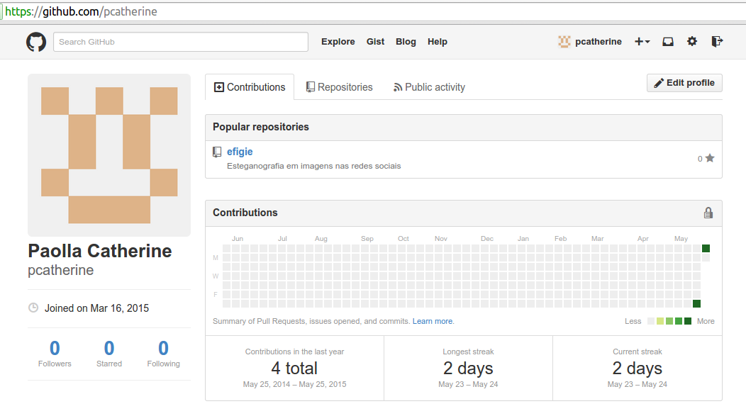

O controle de versão será feito neste repositório: pcatherine/efigie (<https://github.com/pcatherine/efigie>)

O acesso ao sistema será feito através deste caminhio: https://efigie.herokuapp.com/

## Referências

ALBUQUERQUE, R. Esteganografia: Análise de Algoritmos Baseada em Comparação entre Imagens. Bacharelato (Engenharia da Computação), Escola Politécnica de Pernambuco, Universidade de Pernambuco, Recife, Pernambuco, 2008

CANTANHEDE, H. Esteganografia em Audio e Imagem utilizando a técnica LSB. Monografia (Ciência da Computação), Campus Catalão, UFG, Catalão, Brasil, 2009.

FERRAZ, J; VINICIUS, M. Utilizando classes das bibliotecas Java na aplicação de conceitos de segurança, 2005. Available at <http://www.cin.ufpe.br/~ruy/crypto/2005-1/Projeto%20de%20Criptografia%20-%20Relatorio%20-%20Assinatura%20Digital.pdf>. Cited 21 abr 2015.

REYNOLDS, Nathan. PYOTP - The Python One Time Password Library, 2014. Available at <https://github.com/nathforge/pyotp> Cited 22 mai 2015.

ROCHA, A. R. Camaleão: Um Software para Segurança Digital Utilizando Esteganografia. Monografia (Ciência da Computação), Departamento de Ciências da Computação, Universidade Federal de Lavras, Lavras, Minas Gerais, 2003.

SCHWABER, K.; SUTHERLAND, J. The Scrum Guide, p. 3-16, July 2013. Available at: <http://www.scrum.org>. Cited 21 abr 2015.

## Definições e Abreviaturas

API – Interface de Programação de Aplicações

PUC-Campinas – Pontifícia Universidade Católica de Campinas

RSA – Algoritmo de criptografia de dados

TCC – Trabalho de Conclusão de Curso